**Фоторепортаж о проведении спортивного развлечения**

**«Праздник мячей и воздушных шаров»**

**с детьми старшего дошкольного возраста 5-7 лет**

Провела: Токарева Л.Е., инструктор ФИЗО

20.07.2022г.

**Задачи:**

- Совершенствовать двигательные умения и навыки, развивать физические качества: силу, ловкость, быстроту в эстафетах и играх с мячами и шарами.

- Воспитывать чувство взаимопомощи, внимания друг к другу, способствовать развитию творческого воображения и дружелюбия.

**А ну-ка, друзья, давай веселись!**

**Праздник мячей и шаров нам явись!**

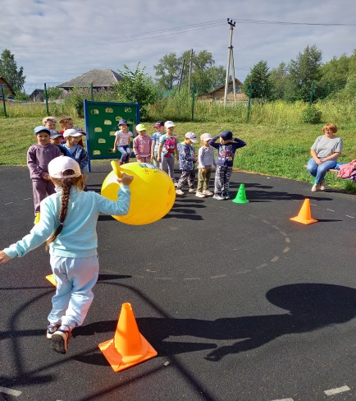 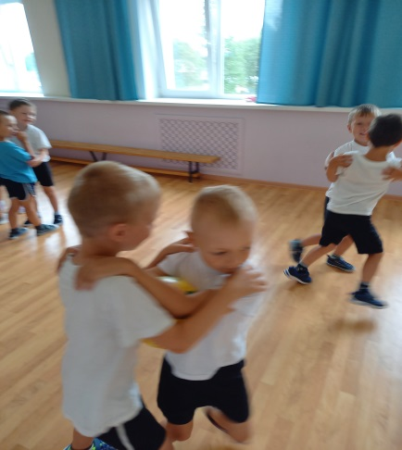

**Эстафета «Бег с мячом»** (гр № 6,7) **Эстафета «Если с другом вышел в путь»**

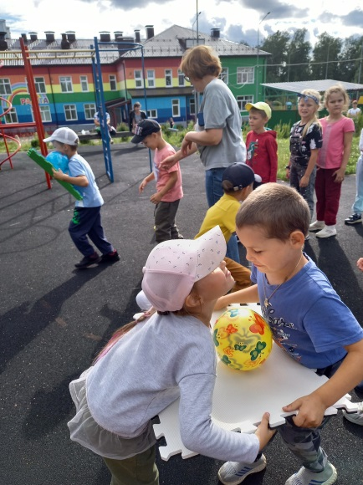 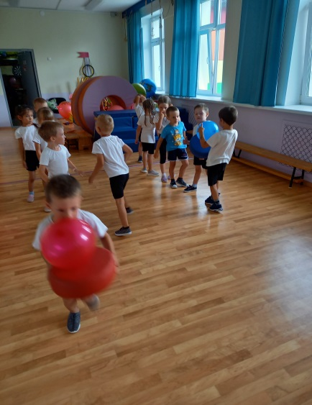

Гр. № 6, 7. **Эстафета «Официанты»** гр.№ 5.

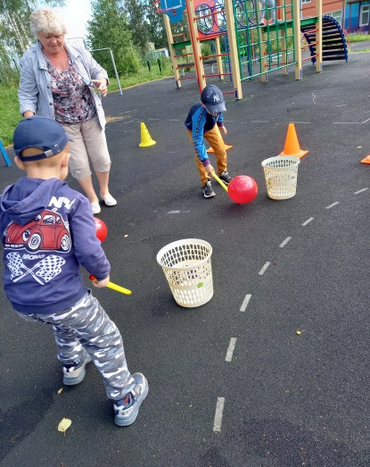 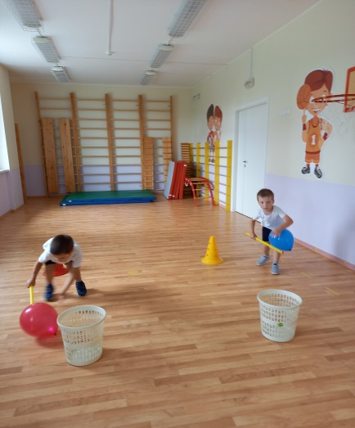

Гр.№ 6,7. **Игра «Воздушный футбол**» Гр.№ 5.

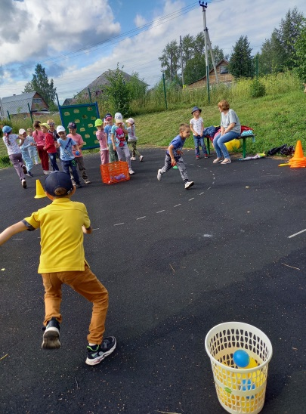 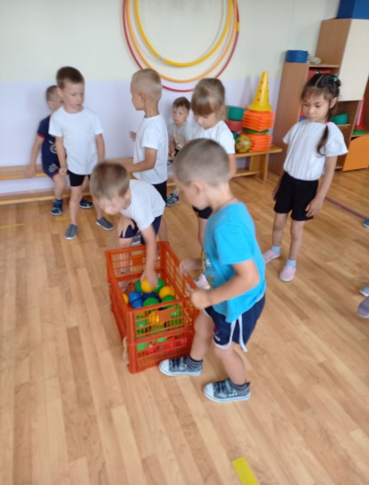

**Эстафета «Рассортируй мячи по цветам»**

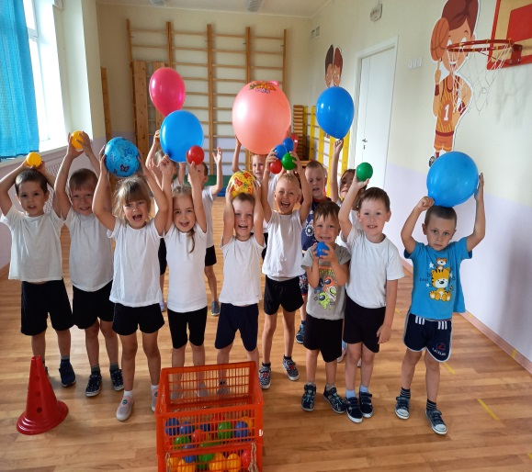 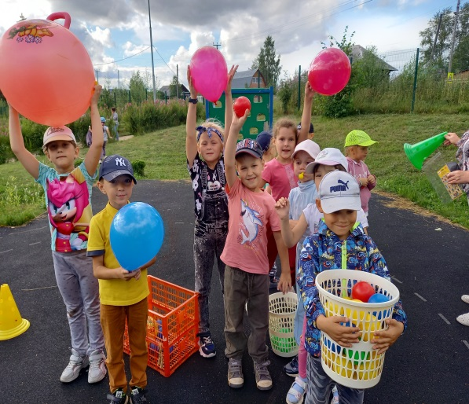

Гр.№ 5 Гр.№ 6,7

**Много разных развлечений**

**Было здесь, не перечесть.**

**Со спортом летом мы дружны,**

**Поэтому - всегда сильны!**